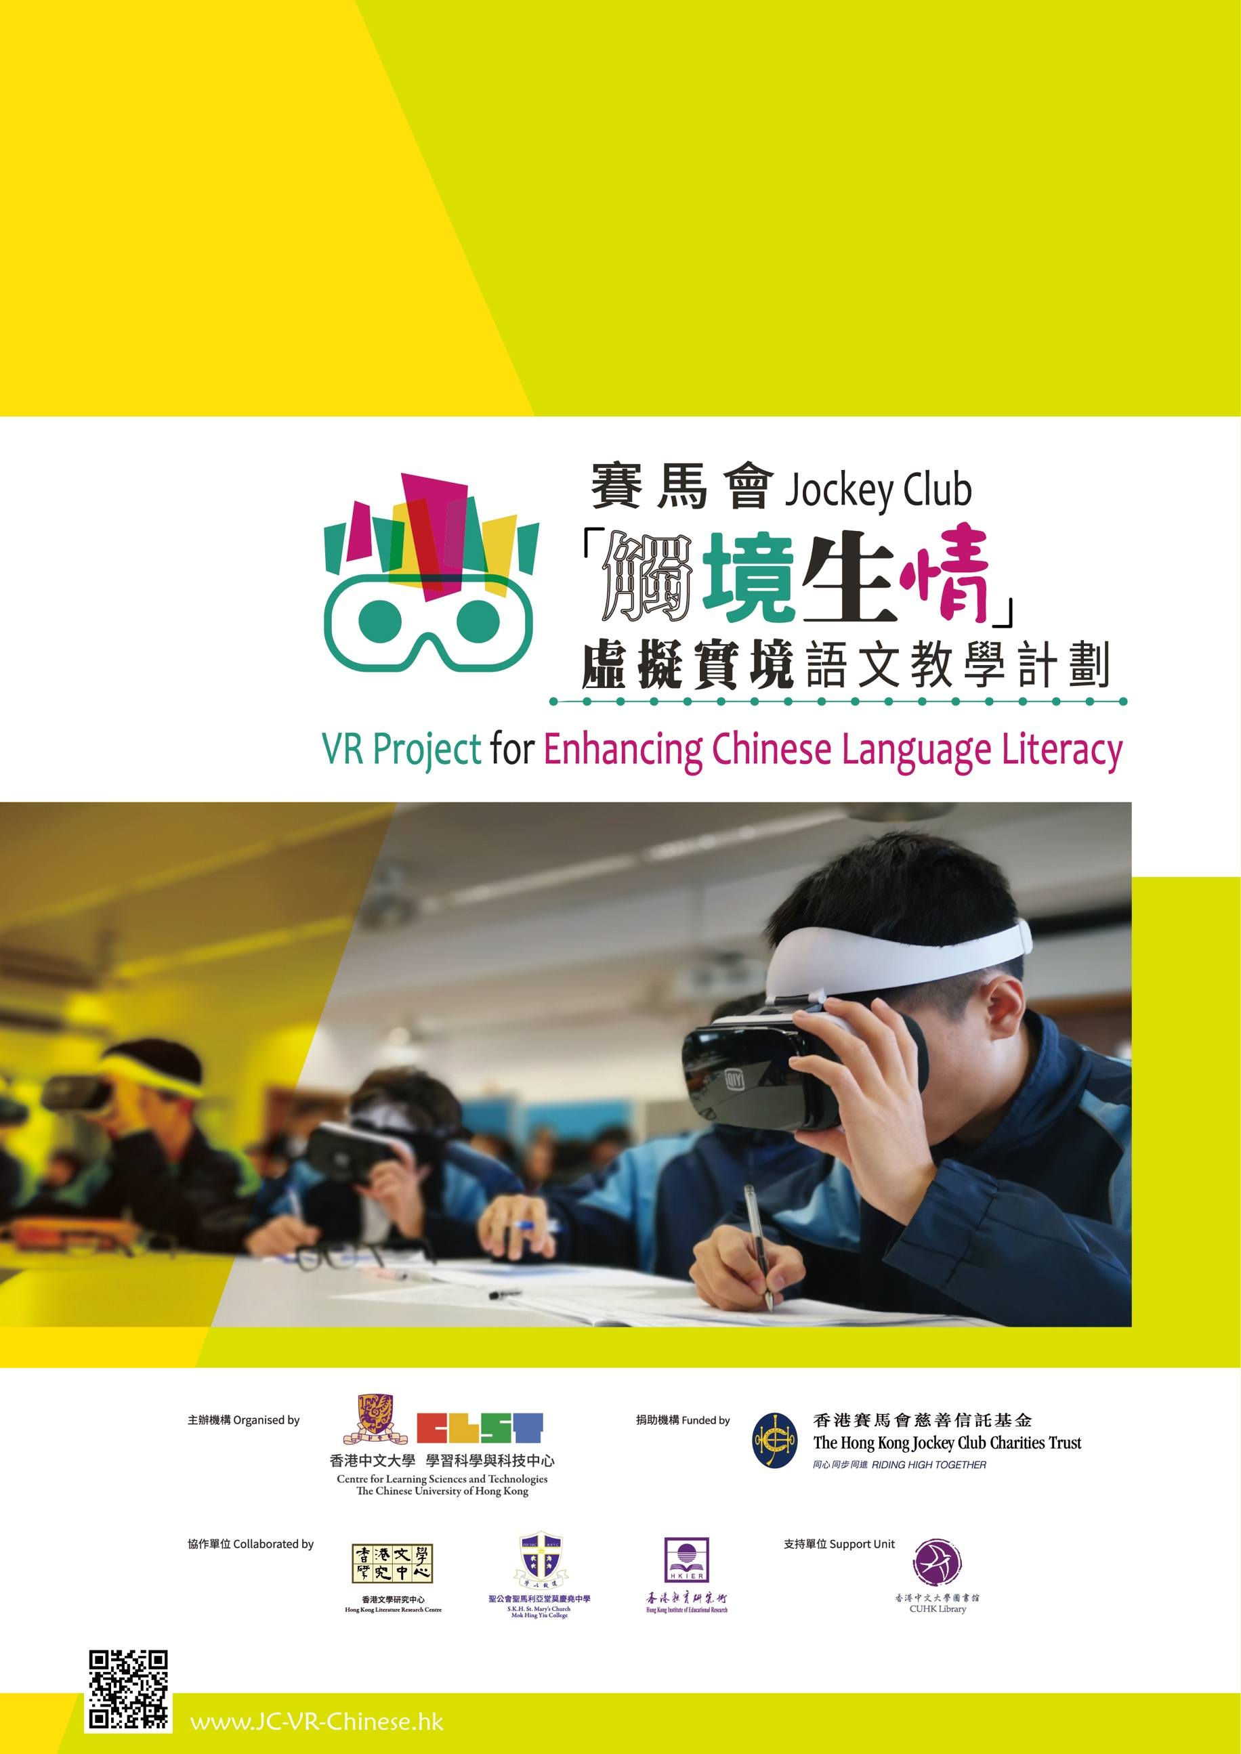
（中階版）
聖公會聖馬利亞堂莫慶堯中學
中三級 中國語文科
2018-2019
遊走深水埗

學生文章
聖公會聖馬利亞堂莫慶堯中學
2018-2019
中三級 中國語文科 單元四
學生佳作
賀佩儀〈細味深水埗——殞落的小區〉
張愛玲道「生命是一襲華美的袍，爬滿虱子」，對我而言，香港是一襲華美的袍，爬滿虱子。繁華的城市，有世外桃源，但亦有破落的小區。今天，我走到殞落的小區——深水埗。
我身穿白領黑色領帶，灰色及膝長裙，潔白的襪子，黑得發亮的皮鞋，就這樣踏入大南街與北河街交界的十字路口。映入雙目的是一個穿著桃紫、淡灰、藏綠色衣服的老人。老手中提著活生生的魚，膠袋把弄得旁人的衣物都濕濕濡濡。幾棵菜芯隨意擺放在袋中，青蔥搖搖欲墜地向我揮手。大家面對熱情的青蔥似乎便習已為常，匆匆一瞥。耳邊揮之不去的叫賣錄音，以幾乎一樣的音調重複︰「水果大特價，大特價！」在熱哄哄的菜市場裡形成詭異的違和感，再加上老人偶然幾句夾雜粗口的吵鬧聲，使我的腳步不由自主地加快。一不小心，小腿便碰着堆放在路邊的紙皮，低頭一看，才發現鞋底的坑紋不知何時夾著爛菜，同時鼻腔湧入血腥味，我微微轉身，中年婦人捧著一桶骯髒的血水倒入渠道，數滴污水飛濺在我潔白的襪子。我立即拿起紙巾，極力擦走襪子上的污漬。我的眉頭不禁皺起來，眼前飛快流走的景象，一位過客在這骯髒不堪的街市匆匆忙忙跟著行人落入暮色裡。
走到鴨寮街，我放慢腳步，走進這燈光繁華的地方。一間無名的店舖，掛着「電器」字樣的閃爍廣告牌，爭奪路人的注視。在狹窄的街道上，路人彷彿不曾在意路況，肩膊硬生生向我撞來，不曾道歉便徑直離去。幾位老人隨意插著褲袋，站在店門，與店主閒聊幾句，突然說走就走，一哄而散。店主又低下頭看手機，一雙腿隨意擱在路邊。店前一條條蒙塵的光管掛在店內，用鐵板築起的桌子擺滿一堆「雜物」，黃色燈膽、頭燈、手提燈，偶然夾雜著幾顆電池。幾位客人路過瞥視，又離去。這個店舖被城內炊煙暮靄淹沒了。仰頭一看，是破舊的唐樓。這裡的貧困不曾改變，就像陳年的凍瘡緊緊依附在身體，即使潰爛早已癒合，那紫色的瘡疤卻還在，如影隨形。貧困的依舊貧困，陳舊的依然陳舊。
穿過長沙灣道下的隧道，一股惡臭湧入我的鼻腔，映入眼簾便是一頭鳥巢的老人，靠牆擱著一張床，床頭放幾個黑色膠袋和紅白藍袋。老人橫臥床上，左手托著頭，右腿隨意支起，穿破的褲洞，身上的衣服就如破布似的。我掩著鼻，匆匆離開。
黑幕的降臨，空氣中瀰漫著煙草氣味，使人咳嗆下淚。我走到「坤記糕點」，溫熱的水蒸氣滴落我的手背。我買了個紅豆缽仔糕，老板娘多送個給我，道︰「這年代啊！讀書也很辛苦。」我持著熱騰騰的缽仔糕在人海之中品嚐。走到福榮街，又稱「玩具街」，幾個穿著校服的小孩圍在玩具店前，掏出僅僅幾個硬幣，打算買陀螺。但店主瞪著他們，揚手趕走，道︰「別擋在這裡，阻礙我做生意。」我心神晃晃離開我曾經最愛的「玩具街」。
深水埗，在大家眼中曾經是有滿滿的人情味的。然而，手背清潤的水滴終會乾掉，時間會洗滌人情，使之變淡，甚至褪色。然而陳舊的瘡疤卻沒有隨著時間沖刷掉，就如窘困的生活一樣，依然繼續。繁華的香港如電影的高潮，然而深水埗便是高潮的轉折，留下黯然的結尾，殞落在頹唐的月色下，又有誰會再關注他們。

聖公會聖馬利亞堂莫慶堯中學
2018-2019
中三級 中國語文科 單元四
學生佳作
何文熙〈細味深水埗——城市記憶〉
過了十字路口便是欽州街了，街口有一間老舊的水果店，店裏的鐵閘和鐵桿都染上了棗紅鏽斑，為沉悶的灰色加添獨特色彩。牆上掛滿未成熟的香蕉，貼着寫上「生意興隆」的揮春。形形色色的水果都全部擺放在發泡膠板上，任君選擇。每種水果旁都豎着一塊手寫價錢牌。偶然會有幾個中年婦人停下來，然後精挑細選自己最滿意的水果，下一個步驟，她們便會向老闆討價錢。老闆絲毫不介意自己是否吃虧，任以他們認為理想的價錢出售貨物。
走到最後，便會看到「布街」，也是深水埗人俗稱的「棚仔」，這裏曾是日治時代的集中營。棚仔由各種大小顏色的帆布包裹着，為裏面的人遮風擋雨。外牆貼了一大塊布︰「抗議，守護棚仔」。由於帆布遮擋了陽光，裏面變得昏暗，但仍可以清晰瞅見那裏擺放着各種不同質地、不同顏色的布料。這裏售賣的各種布料及配飾，款式眾多，而且價格便宜，吸引了很多學生，設計師和裁縫到這裏採購布料和配飾，而我也不例外。這裏的每卷布都會故意露出一小節出來，讓客人可以摸摸布的質地。當老闆發現我，只是側頭瞥了我一眼又埋頭看手機。只當有需要時我向他們提出，他們才會放下手頭上的工作。如果換在一家高級商店，那裏的老闆或店員絕對不會如此，一定會像一隻跟屁蟲一樣尾隨着我，照顧我的各種需要和要求。
沿着欽州街走，便會經過這座藍白色的深水埗警署。典型的英國殖民地新古典主義建築，而傾斜屋頂卻鋪着中式瓦片，數支煙囪在屋頂突出，混搭着內庭現代設計，中西建築風格交融，一點也不顯得突兀。是香港二級歷史建築。因着這裏是警署的原故，攝像鏡頭到處可見，我們在這裏的一舉一動都會被清楚拍下。小時候祖父曾經牽着我幼細的手在這裏閒逛。「你知道嗎？這裏曾經是英軍充作軍營用的，再後來又被小日本改為深水埗集中營的指揮部。那時你還未出生，甚麼都不知道。」他溫柔地解釋着。經過這麼多年的戰亂，風風雨雨，深水埗警署仍然屹立不倒，堅強地聳立在深水埗。
警署旁是深水埗唯一一座大型商場——西九龍中心。透明深綠色的玻璃包圍着商場內的扶手電梯，毫無遮掩。甚至扶手電梯的齒輪和滑輪都清晰可見。西九龍中心的門口在星期一至五都會擠滿了學生。這商場九層內的室內遊樂場，美食廣場，溜冰場，各種商求都吸引着人們聚集，變得人來人往。西九龍中心嶄新的外型與對面多經修整的唐樓構成鮮明對比。唐樓經過時間洗禮而變成米黃色的外牆，有幾處是比原來的顏多格外地白，大抵是修補的痕跡。
深水埗僅僅只是香港的一個區而已嗎？只是一個微不足道的地方嗎？它雖沒有中環的華麗衣裳，但卻是一件溫暖無比，滿載着歷史回憶、見證着這裏發展的舊衣裳。城市急促發展，這裏的建築物也要趕上步伐。漸漸地這裏的一草一木慢慢消失。對於其他區的人來說這並不重要，也與自己無關。但對深水埗的人來說，政府不止拿掉老一輩的經濟來源，還把這裏的回憶一點點抹去，使之淡化。年輕一輩失去接觸這些老舊事物的機會。回憶在不知不覺間慢慢流走，漸漸消逝。

聖公會聖馬利亞堂莫慶堯中學
2018-2019
中三級 中國語文科 單元四
學生佳作
余嘉儀〈細味深水埗——舊區風景〉
兩霧中的深水埗街道，路人面色消沉，行色匆匆。「滴答滴答」，雨滴落在店舖間的空隙，途經此處，一不湊巧頭頂便會出現一片水跡。咦？那位身穿紅黃條紋襯衫的男子便是一名幸運兒。他似乎對此習以為常，隨手輕抹額際，依舊慢悠悠地在街邊轉悠。
鴨寮街從不缺乏地攤。專門販賣布料的地舖將各式各樣的花紋布料堆積，即便如此也佔據了大量空間。無法想像，舖主如何將埋在最底層的布料抽出來，又怎會清楚記得各種類布料的位置數量。地攤通常擺設在道路兩旁，原本寬闊的馬路不復存在，只剩下供人通過的空間。許多行人路過，而舖主依舊清閒，與鄰居談得熱烈。當夜幕低垂，你可曾注意到鴨寮街獨特的一幕？白日擁擠的地攤此時變成了一個個的綠色鐵皮箱，有些箱子被鐵蛇纏住，動彈不得。大多數箱子有着不尋常的鼓起或翹起的鐵皮，它們擔當着保護內裏物品安全的色，但顯然主人並不重視。
在福華街，一棟棟唐樓旁掛着許多牌子，若是在街中抬頭望去，天空幾乎被填滿，密密麻麻的文字墜入眼簾。「沐足健」、「榮華茶餐廳」、「德利成衣批發」、「電子廣場遊戲機」……那些九十年代甚至更早的作品至今仍被保留。可要留意各舖名的左右次序，別惹人笑話。用作支撐牌子的鐵柱上鏽跡斑斕，搖搖欲墜，你可會害怕那些招牌突然掉落？深水埗的地貌錯綜複雜，道路狹窄，舊樓中更是有着「新天地」，沿着樓梯往上走，便會發現許多「隱世」小店。南京街人行道上泛黃的落葉，仍在冒煙的煙蒂、下水道骯髒的泥巴，整條街道有一種說不出的難聞氣味。我懷疑或許在深水埗某後巷隱秘的角落，有着數之不盡的動物正竊竊私語，感謝深水埗賜予牠們生機。
在這繁華的都市中，深水埗為何如此另類？在此難以遇見身穿西裝的男子，卻總會看見只穿白色背心內衣的老伯四處晃蕩。他們似乎都愛讀報，多於通過互聯網了解世情。深水埗街市努力搶佔世人關注，途經此處的人們時常聽到水果、蔬菜舖喇叭叫賣聲，重重複複，冷冰冰的機器倒不會感到疲憊。凍肉舖將肉掛在鐵鈎上，風扇轉動聲實在太大，誓要趕走垂涎鮮肉的蒼蠅，其中還夾雜着討價還價的人聲。像是混亂的低端「會所」。海鮮店用來冷凍食物的冰塊融化後滴在地上，形成一灘灘水跡，行人不能避免踏過此處，污水濺上腳踝是常有的事。來往此處的婦人緊皺眉頭，似在忍受充斥空氣的魚腥，在燈光的照射下，她們面容上的皺摺愈積愈深。
我仰望天空，天空是沒有星星的，只剩下無盡的黑暗。遠處的高樓亮起繁星，映照着幽暗的深水埗。

聖公會聖馬利亞堂莫慶堯中學
2018-2019
中三級 中國語文科 單元四
學生佳作
凌錦花〈細味深水埗——深水人情〉
手推車和泥石路所產生的摩擦聲劃破了清晨的安寧。這裏不再有作批發售賣的鴨子，取而代之的是一個挨着一個綠皮匣子。他們，已經在為這極具挑戰的一天準備。
駝背的老人有條不紊地把各式釣魚工具安頓在綠皮匣子的前方；身穿灰色工作服的運貨工人騎着舊單車，為各小食店送上石油氣；「老細，收貨！」披着泛黃毛巾的搬運工人正把一箱箱貨品從手推車上卸下。這裏的每一個人都是用汗水來換取安穩的生活。沒有高科技的協助，沒有冷氣房的高級享受，卻沒有抱怨。
這裏的天空湛藍開闊，是兩旁的老士兵多年守護的成果嗎？你看他們身上的標籤——「冠軍通訊」、「柏華音響」、「昌記配件」……它們被士兵配在身上數十年，有些隨士兵的衣服一起褪色，有些破了個窟窿。在這裏，多少人是在他們的守護下成長？或許有一天，他們也會退役。到時候，誰會來守護這裏的孩子？
走進北河街，又是別樣的風光。所有汽車都要在人群中慢行，無奈地和周邊的人來一次零距離接觸。即便如此，車主也不會用汽車鳴聲打亂這裏的節奏。
「二十蚊一件啦」「便宜十蚊得唔得啊！」「見你係舊客，就平啲俾你啦！」「好啦好啦！十蚊就十蚊啦！」似乎討價還價已經成為裏條街的不成文規定。只要願意講價，十有八九都會成功。多一元少一毫，其實又有誰會真正在乎？賣家和買家更加在乎的是他們之間的聯繫。一句簡單的問候，一次歡暢的對話。價錢高低就不再重要。
汝洲街亦算得上是美食天堂。「老爺冰室」、「廣東燒味餐廳」、「川味美食、「越南料理」，各地料理一應俱全。人們在這裏享受一天中最可貴的時光。一碟叉燒飯、一杯凍檸茶，或是一個菠蘿包、一件西多士。不需要高級餐廳，不需要精緻菜餚，簡單平凡的滋味，便餵飽肚皮與靈魂。
你說深水埗是個怎麼樣的地方？或許老舊，或算落後，但這裏的人卻是最溫暖、最有活力的。人與人的相處可以簡單至一句說話、一個微笑。在這裏，再冷漠的香港人似乎都帶着一點溫情。相比更高尚的生活，這不是更可貴嗎？

